FICHE TECHNIQUE ARBRE PARRAIN DE LA JOURNEE NATIONALE DE L’ARBRE

(34ème Edition, 2017)

Pterocarpus erinaceus (Vène)
Nom vernaculaire: Vène

Nom scientifique : Pterocarpus erinaceus

Famille : Papilionaceae (Fabaceae)

Origine et répartition géographique : Pterocarpus erinaceus est répandu dans la zone des savanes qui s’étend du Sénégal et de la Gambie jusqu’au Tchad et en Centrafrique ;

Usages : Le bois est extrêmement apprécié dans la fabrication de meubles et l’ébénisterie, mais il s’emploie aussi en construction lourde, y compris les installations hydrauliques, les escaliers et la sculpture. Il convient aussi à la décoration intérieure, à la production de combustible et de charbon de bois.
Le bois de cœur est une source de colorant rouge, utilisé pour teindre les étoffes. L’écorce est parfois utilisée pour le tannage. L’écorce (le « kino ») est couramment employée en médecine traditionnelle contre la diarrhée, la dysenterie, les maux oculaires, la fièvre, la gonorrhée, les menstruations douloureuses, l’anémie, les hémorragies post-partum, les infections du ténia, la lèpre, les plaies et les tumeurs.
Les racines et les feuilles soignent les maladies vénériennes.
Les rameaux feuillés sont très appétés par le bétail surtout en fin de saison sèche lorsqu’il ne reste plus grand chose à manger. Les éleveurs dépendent énormément de Pterocarpus erinaceus dans les savanes boisées de la zone soudanienne.

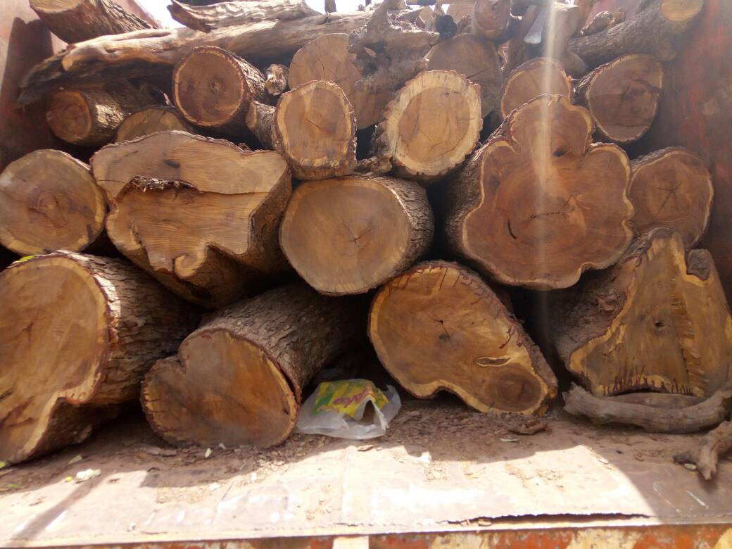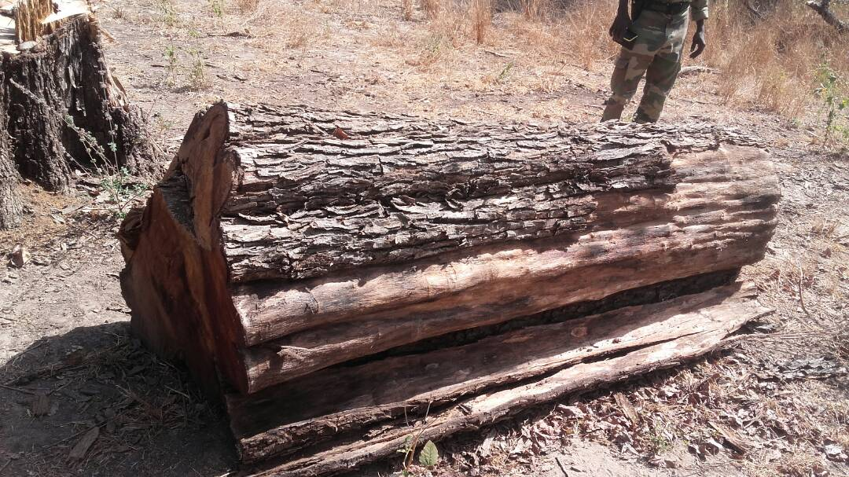

Photo n°1 : Bois de Pterocarpus erinaceus

Propriétés : Le bois de cœur est brun jaunâtre à brun rougeâtre, souvent veiné de brun violacé. Frais, il dégage une odeur déplaisante. C’est un bois modérément lourd à lourd, avec une densité de (560–) 800–890 (–940) kg/m³ à 12% d’humidité. Le bois est relativement difficile à scier et à travailler ; mais une fois sec, il est stable en service.
Il résiste aux champignons, aux foreurs du bois sec et aux termites et sa valeur énergétique est d’environ 21 000 kJ/kg.
La teneur en protéines brutes des feuilles sèches est très importante. Ces dernières se sont avérées être d’une bonne digestibilité et n’ont pas eu d’effets nocifs sur la santé des animaux.

Description : Petit arbre caducifolié atteignant 15(–25) m de haut ; fût droit, cylindrique et dépourvu de branches sur une hauteur atteignant 10 m dans de bonnes conditions, mais souvent tors, cannelé et à ramification basse dans de moins bonnes conditions, atteignant 75(–100) cm de diamètre.
La surface de l’écorce est brun grisâtre à noirâtre, fissurée et écailleuse. Les feuilles sont alternes, composées imparipennées à (5–)7–11(–15) folioles ; L’inflorescence se présente sous forme de panicule axillaire ou terminale de 7–20 cm de long. Les fleurs sont bisexuées, papilionacées avec des pédicelles de 4–8 mm de long.

Le fruit est une gousse circulaire, aplatie, indéhiscente, de 4–7 cm de diamètre, sur un stipe atteignant 1 cm de long et pourvu d’une aile papyracée, finement nervurée.

Les graines sont réniformes, plates à légèrement épaissies, d’environ 10 mm × 5 mm, lisses, rouges à brun foncé.
La plantule présente une germination épigée et des cotylédons foliacés.

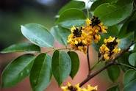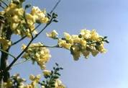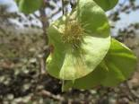

Photo 2 : Feuilles et fleurs du Pterocarpus erinaceus

Croissance et développement : Les semis développent une longue racine pivotante. Ils poussent lentement. Au Mali, des semis n’ont atteint que 15 cm de haut après un an et 42 cm après deux ans. Dans les meilleures conditions, l’arbre dont la croissance a été la plus rapide faisait 10 m de haut au bout de cinq ans et demi. Les arbres recépés peuvent croître de plus de 1 m par an. Pterocarpus erinaceus est caducifolié, et vers la fin de la saison sèche il a perdu toutes ses feuilles. L’arbre fleurit lorsqu’il est dépourvu de feuilles, généralement en décembre–février (–avril). Il convient de préciser que Pterocarpus erinaceus n’a qu’un faible potentiel fixateur d’azote en comparaison avec d’autres arbres de la famille des légumineuses.

Ecologie : Pterocarpus erinaceus est présent dans les savanes arborées semi-arides à sub-humides jusqu’à 600(–1200) m d’altitude, dans des régions où la pluviométrie annuelle atteint 600–1200(–1600) mm, ayant une saison sèche longue (jusqu’à 9 mois) et une température annuelle moyenne de 15–32°C. On le trouve sur tous types de sols, mais il préfère les sols acides à neutres, légers à moyens, drainant librement. Il peut survivre aux incendies de brousse annuels.

Multiplication et plantation : Le taux de germination des graines non traitées est d’environ 50%. Un prétraitement à l’eau chaude ou l’acide sulfurique pendant 30–60 minutes améliorent la germination, qui débute 6–10 jours après le semis. Les graines peuvent être semées en pots ou en planches à un espacement d’environ 20 cm × 30 cm. Les plants peuvent se repiquer à partir de pots ou en racines nues, soit comme stumps, soit comme plants entiers. Des drageons se développent régulièrement et peuvent servir à une multiplication végétative. Une multiplication par bouturage a également réussi.
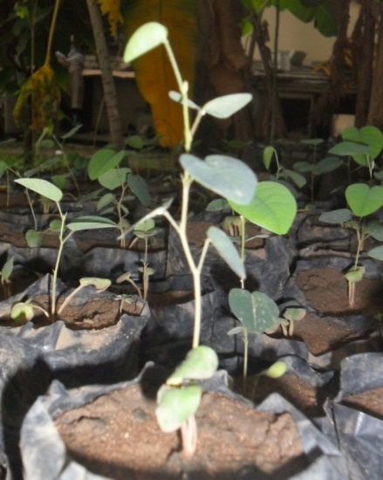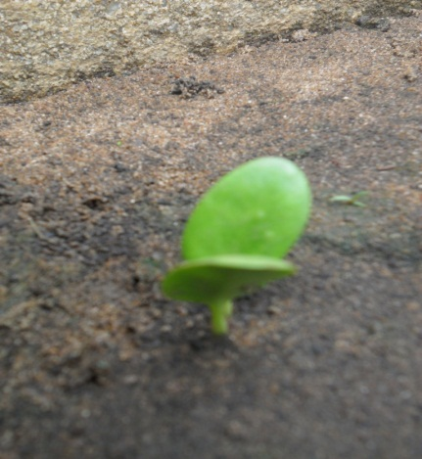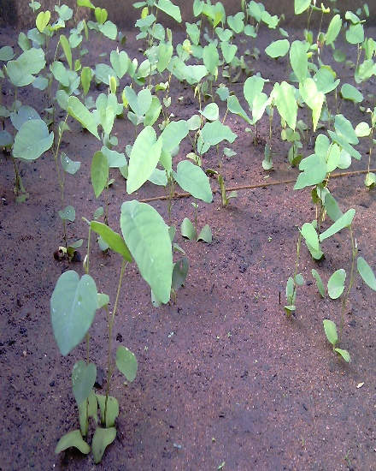

Photo 3 : Multiplication de Pterocarpus erinaceus

Gestion : Pterocarpus erinaceus est un arbre qui peut être conduit en taillis. Les arbres se rétablissent rapidement après un étêtage ou un recépage. Les jeunes plantations doivent être protégées du broutement jusqu’à ce qu’elles aient atteint l’âge de 5 ans, ce qui nécessite des clôtures.

Maladies et ravageurs : Le champignon Phyllachora pterocarpi a été signalé comme agent pathogène, et donne des taches foncées sur les feuilles ; il se répand par dispersion aérienne des ascospores. Fréquemment, les semis sont gravement attaqués par les rongeurs et les grillons.

Récolte : A la saison sèche, les arbres sont souvent émondés ou recépés pour le fourrage. Une hauteur de coupe de 10 cm au-dessus du sol a été préconisée comme moyen de récolter le bois et le fourrage, mais une hauteur de 50 cm a également été recommandée. Lorsque la coupe est effectuée au niveau du sol, les arbres ne produisent pas facilement de nouvelles pousses. Pour éviter que la repousse ne soit broutée, il semble recommandable de couper à plus de 1,5 m de haut.

Rendements : Dans les forêts sèches du nord de la Côte d’Ivoire, un arbre qui fait 50 cm de diamètre à hauteur d’homme produit environ 0,8 m³ de bois d’œuvre et 1,2 m³ de bois de feu. Un parc d’un ha peut nourrir environ 24 têtes de bétail de 250 kg.

Perspectives : Arbre réellement polyvalent, Pterocarpus erinaceus présente un grand intérêt grâce à son bois, son fourrage et ses vertus thérapeutiques ; mais aussi, par sa faculté de fertiliser les sols. Son exploitation comme bois d’œuvre rentre en conflit avec ses autres usages qui sont essentiels à la subsistance des éleveurs de troupeaux et des paysans de la région du Sahel. Etant donné les importantes différences observées selon les provenances, une sélection et une amélioration génétique pourraient être utiles.

Références principales :
- Arbonnier, M., 2004. Trees, shrubs and lianas of West African dry zones. CIRAD, Margraf Publishers Gmbh, MNHN, Paris, France. 573 pp.
- Bolza, E. & Keating, W.G., 1972. African timbers: the properties, uses and characteristics of 700 species.
- Burkill, H.M., 1995. The useful plants of West Tropical Africa. 2nd Edition. Volume 3, Families J–L.
- Royal Botanic Gardens, Kew, Richmond, United Kingdom. 857 pp.

- Division of Building Research, CSIRO, Melbourne, Australia. 710 pp.

- B
- onkoungou, E.G., 1999.
- Pterocarpus erinaceus: an important legume tree in African savannas. [Internet] FACT Sheet, FACT 99–03, Forest, Farm and Community Tree Network.

